
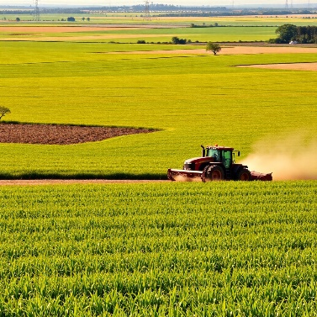

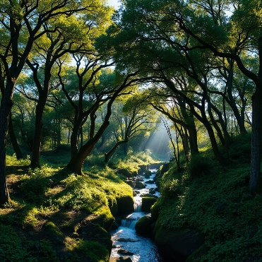

Acciones Para Preservar el Medio Ambiente:
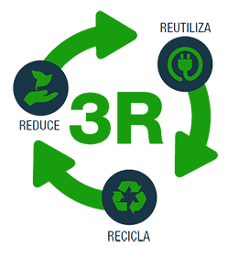
Cuidar el medio ambiente es muy importante para mantener nuestro planeta sano. Aquí hay algunas maneras en las que podemos ayudar:
1. *Reducir, Reutilizar y Reciclar*: Siempre que puedas, trata de usar menos cosas. Si ya no utilizas algo, piensa en cómo puedes reutilizarlo o reciclarlo. Por ejemplo, las botellas de plástico pueden convertirse en nuevas cosas.

2. *Ahorrar Agua*: El agua es un recurso valioso. Puedes ayudar cerrando el grifo mientras te lavas los dientes o tomando duchas más cortas.


3. *Plantar Árboles y Plantas*: Los árboles y las plantas son esenciales para el aire que respiramos. Plantar un árbol o cuidar de las plantas en casa ayuda a hacer el aire más limpio.


4. *Usar Transporte Ecológico*: Caminar, andar en bicicleta o usar el transporte público ayuda a reducir la contaminación del aire. Siempre que sea posible, elige opciones que no contaminen.

Recuerda, cada pequeño esfuerzo cuenta. Si todos hacemos nuestra parte, podemos ayudar a proteger nuestro planeta para las futuras generaciones.

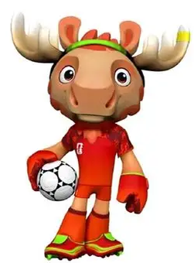
# Alce
- *Tamaño y dieta*: Los alces son grandes y tienen un sistema digestivo que les permite consumir hojas y ramas de árboles, especialmente en invierno, cuando la comida es escasa.
- *Pelaje*: Su pelaje grueso les ayuda a mantenerse calientes en climas fríos y en áreas nevadas.
- *Comportamiento*: Son animales solitarios, lo que les permite evitar la competencia por alimentos en su hábitat.

# Cóndor

- *Vuelo y visión*: Tienen alas grandes que les permiten volar largas distancias en busca de comida y su aguda vista les ayuda a detectar presas desde lo alto.
- *Alimentación*: Se alimentan de animales muertos, lo que les permite prosperar en ecosistemas donde la comida puede ser escasa.
- *Nidos en acantilados*: Prefieren anidar en lugares altos y seguros, protegiendo a sus crías de depredadores.

# Jaguar

- *Camuflaje*: Su pelaje moteado les permite mezclarse con el entorno, ayudándoles a cazar con éxito.
- *Versatilidad alimentaria*: Son carnívoros y pueden cazar una variedad de presas, desde peces hasta mamíferos grandes, adaptándose a diferentes hábitats.
- *Habilidades de natación*: Son excelentes nadadores, lo que les permite cazar en ríos y pantanos.

